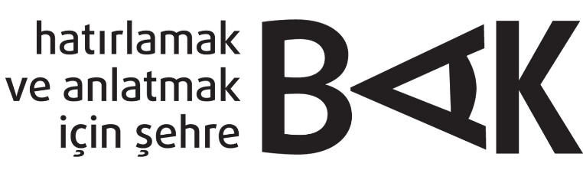

BAK Dersleri
Başvuru Formu

Başvuru formundaki soruların hepsini cevaplamanız gerekiyor.
Başvuru formunu doldurmadan önce BAK programıyla ile ilgili bilgileri okumanız tavsiye edilir.

A) Kişisel Bilgiler

- Ad, Soyad:

- Yaş, Doğum Tarihi ve Yeri:

- İletişim Bilgileri:

Adres:

Telefon:

E-posta:

B) Kısa Özgeçmiş

- Yaşadığın şehir(ler): (hangi şehirlerde, hangi yıllar arasında?)

- İlgi alanların:

- Eğitim durumun: (varsa devam ettiğin okul, bölüm, kaçıncı yılın, ne zaman bitireceğin, daha önce mezun olduğun okullar, bölümler, şehirleri ve mezuniyet tarihleri, vs.)

- Neyle / Nelerle meşgulsün? (iş, eğitim, sınava hazırlık, iş arayışı, diğer?)

- Sanatla, fotoğraf ve/veya videoyla ilgileniyor musun?

Hangisiyle ilgili temel teknik bilgin var?

Bu bilgiyi nasıl edindin? (Ders, atölye, eğitim, kişisel deneyim, vs. olabilir. Katıldığın bir program/eğitim varsa adı, yılı, şehri ve buradan ne öğrendiğini aşağıda belirtebilirsin.)

C) BAKmaya Dair

- Yaşadığın coğrafyaya (yaşadığın şehir, başka şehirlerde öne çıkan ilgini çeken) ait bugünden geleceğe bir hikâye anlatsan, bu hikâye ne olurdu?

Hangi sanat disiplinleriyle, nasıl bir formatta anlatmak isterdin? (video, fotoğraf / kısa film, fotoğraf projesi, multimedya, video art, vb.)

- Gündelik yaşamında en çok etkisini gördüğün toplumsal mesele hangisidir? Neden?

- Şehir senin için ne ifade ediyor?

- Daha önce yaptığın amatör veya profesyonel görsel, işitsel ve yazılı (fotoğraf, video, müzik, metin, blog, vb.) çalışmalarından örnekleri buraya listeleyip, başvuru formunu gönderirken e-postana seçtiğin örnek çalışmayı eklemeni rica ediyoruz.

BAK Dersleri Antep, Bursa, Diyarbakır ve İzmir’de ayrı ayrı yürütülecek. Başvuran adaylar kendi şehirlerindeki 3 günlük eğitime katılabilecek.
Eğitim programına katılmaya hak kazandığım takdirde, kendi şehrimde 3 gün süren eğitim programının tamamına katılacağımı taahhüt ederim.

Evet Hayır

BAK Dersleri’nin ardından, dört şehirden gençlerin bir araya gelerek ortak fotoğraf ve video çalışmaları gerçekleştirecekleri iki atölye çalışması, yapım, yapım sonrası süreci ve sergiden oluşan Kolektif BAK programı başlar.
BAK Dersleri’ni tamamlayan adayların başvuru yapabileceği bu aşamaya daha sonra başvuru yaptığım ve katılmaya hak kazandığım takdirde atölye çalışmalarının tümüne katılacağımı taahhüt ederim.

Evet Hayır

DİKKAT! E–posta ile göndereceğiniz eklerin toplamda 5MB’tan yüksek olmaması gerekiyor. Eğer 5MB’tan yüksek ise bak@anadolukultur.org adresine ayrı bir e-mail atarak belirtiniz.

